SI684 Lo-fi v1 信息架构与用户流程
整合修改稿｜用于低保真原型制作与课堂测试
项目：帮助长时间学习的大学生和研究生，在学习间隙活动，并完成学习之外的计划运动。组员：Weichen Liu、Zhongguo He、Zhengbin Song、Qiuyuan Chen、Valen Hu。

本版整合信息架构、用户流程与页面清单。四张图已按正文规则更新，学习休息和中等强度运动分别记录；个人中心集中管理资料、目标、提醒及数据偏好。信息架构与流程说明用于指导制作，不能替代可交互原型。

一 原型范围与设备分工
手机端保留 Home、Study、Exercise、Progress 四个底部导航。右上角头像进入个人中心 Personal Center，不增加第五个底部入口。个人中心不是只有设置，也提供个人资料、目标、设备与数据管理、帮助入口。首次进入可使用 Initial Setup；后续可在个人中心修改。已有用户直接进入 Home。
Home 显示今日学习休息、当前学习状态、下一项待完成运动和分类进度入口。Study 管理学习计时与活动休息。Exercise 管理每周目标、计划和备用方案。Progress 展示分类结果、历史记录、累计成长和可选宠物。Personal Center 管理个人资料、目标和使用偏好；活动记录仍为共用数据，不另建一套积分或历史。
V1 以手机端为主，同时制作电脑端 Study Session 和 Break Reminder。学习休息可直接在电脑上开始、确认并返回学习，不强迫用户拿起手机。手机可查看同步后的记录。手表是可选提醒渠道，本轮只说明或模拟其作用，不要求完整手表端、真实同步或传感器实现。

二 V1 统一规则

提醒与学习计时
初始演示参数为学习 45 分钟后建议活动 3 分钟，用户可调整间隔、时长和活动。这是可修改的产品设置，不是适用于所有人的医学要求。提醒默认提供 Start Break、Remind Later 和 Pause Reminders。
Remind Later 默认延后 5 分钟，并允许选择 5 或 10 分钟。稍后提醒不重新开始完整学习周期；保留当前学习状态，在延后时间结束后再次提醒。页面显示下一次提醒时间。稍后本身不产生活动记录或奖励。
Pause Reminders 只暂停当前学习时段的活动提醒，学习计时继续。Study Session 明确显示 Reminders Paused 和 Resume Reminders。恢复后，从恢复时刻开始按所选间隔安排下一次提醒。它不同于 Pause Study：暂停学习会同时暂停学习计时和提醒倒计时，恢复后继续剩余计时。结束学习时段后不自动提醒；新时段按保存偏好启动。全局通知在 Personal Center 的提醒与偏好中控制，不等于暂停学习。
完成休息后先显示实际记录和反馈，再由用户点击 Continue Studying 开始下一轮学习间隔，不自动把用户送回新的计时周期。原型需展示结束学习的入口，不能一直循环提醒。

活动记录与奖励
每条活动记录包含活动类型、所属情境、实际起止时间或时长、强度、自报或设备来源、确认状态及贡献进度。学习休息情境与计划运动情境分开，强度则单独记录。计划运动不自动等于中等强度；拉伸等轻度备用活动可以保存，但不自动计入中等强度分钟数。
V1 以用户确认记录为准，设备只提供可供确认的建议值，不承诺准确验证活动。没有手表的用户可补录。活动结束时用户可修改类型、强度和实际时长，保存后才更新结果。提前结束保留实际活动，并标记 Ended Early；只有开始按钮或计时结束，没有实际活动确认时，不当作已完成活动。
演示用成长规则：每条确认记录按实际活动分钟数增加成长点，1 分钟为 1 点；同一次活动只计算一次，不因它同时出现在不同页面或来自两台设备而重复获得点数。每累计 30 点进入下一成长阶段。学习休息次数与中等强度分钟数仍各自展示，成长点不代表健康收益或运动强度等价。
示例：原有 20 点，确认一次 3 分钟轻度学习休息后变为 23 点；再完成 10 分钟中等强度活动后变为 33 点，并进入下一成长阶段。两条记录的分类指标分别更新。将后一次活动纠正为 6 分钟后，总点数变为 29；显示“已按修正记录更新进度”，不使用惩罚文案，也不撤回已解锁装饰。规则仅为 V1 可用性演示参数，之后可根据反馈调整。
创建计划、改期、点击提醒、打开 App 或跳过均不增加活动奖励。当天没有活动时不新增进度，也不扣除历史点数。没有记录时显示“暂无记录”，不直接认定为零活动。同一次活动的多设备记录合并后，只保留一条用于累计；V1 可用固定样例展示，无需实现去重算法。

三 用户流程 A 学习休息
入口：Home 的 Start Studying，或 Study。首次设置时进入 P03；已有设置时直接进入 P04，并允许随时调整。主路径：确认休息计划 → 开始学习 → 显示休息提醒 → 开始活动 → 确认实际记录 → 查看简短反馈 → 点击 Continue Studying。
Start Break：默认显示预先选定的活动，也允许换成当前环境适合的活动。进入活动页面后点击开始。完成或提前结束后，在确认页面检查实际时长与记录来源，保存一次记录，再显示新增进度。不能仅因倒计时结束就判定活动真实完成。
Remind Later：选择延后时长 → 回到当前学习画面 → 显示下一次提醒时间 → 到时间后再次出现提醒。Pause Reminders：暂停本次学习的提醒 → 保留学习计时并显示暂停状态 → 用户主动恢复后显示新的提醒安排。两个分支都不新增完成记录。
在活动期间可提前结束。结束确认提供“保存实际活动”和“未进行活动，不保存完成记录”；用户可取消并返回活动页面。结束整个学习时段后返回 Home，保留已确认的活动。用于模拟时间的演示按钮由测试者或演示者操作，不伪装成正式用户功能。

四 用户流程 B 计划运动与受阻应对
入口：Exercise 的计划列表，或 Home 的 Next Exercise。创建流程：设置活动类型、日期、时间和预计时长 → 设置一个可行的备用活动及其预计时长 → 保存 → 进入 Plan Details。每周目标可自行填写，并可先选择较小的起始目标，不强制用户从固定时长开始。
原计划可执行：在 Plan Details 点击 Start Activity → 进入共用活动页面的运动模式 → 完成或提前结束 → 确认实际类型、强度与时长 → 保存 → 更新计划状态、分类记录与成长进度。原计划和备用活动都使用同一个结束确认逻辑。
原计划受阻：用户在 Plan Details 点击“现在无法完成”，系统显示已准备的备用方案，并提供 Use Backup、Reschedule、Skip。本轮不实现自动识别作业冲突。Use Backup 仅选定活动，之后仍需开始并确认实际活动，才获得记录和进度。用户也可修改不再可行的备用方案。
Reschedule：选择新的日期和时间 → 保存 → Plan Details 显示新安排及“已改期，待完成” → Home 和 Exercise 列表同步显示新的安排 → 从该卡片再次进入详情并开始。改期不生成完成记录，旧时间不继续提醒。改期后按新日期归入对应周的计划安排，不更改历史实际活动日期。
Skip：确认跳过 → 计划标记 Skipped → 返回 Home。跳过的计划仍能在计划历史查看，不伪装为完成，也不扣历史进度。保留 Edit／Cancel 按钮，取消修改不会覆盖原方案。
统一状态：Planned＝已计划、待执行；Rescheduled＝已改期、仍待执行；In Progress＝正在活动；Completed＝用户确认按计划完成；Ended Early＝提前结束并保留实际活动；Skipped＝本次跳过。未确认的记录不进入累计结果。结束方式、实际时长和计划是否完成分别保留，避免只靠一个 Completed 标签解释所有情况。

五 用户流程 C 分类反馈与可选宠物
入口：Progress，或活动确认后的 View Progress。Progress Overview 直接展示两类结果及累计成长，并提供 Activity History、贡献明细和宠物入口。这些是并列入口，不要求先查看学习记录，再经过运动记录才能看到宠物。
记录修正：Activity History → 选择记录 → 查看日期、活动、强度、实际时长、来源及成长贡献 → Edit → 确认修改 → 分类指标和成长点同步重算。未保存时可取消。设备建议值与用户修改后的值要能区分，重复导入不重复累计。
首次使用 Progress 或 Initial Setup 时询问是否显示宠物，默认不替用户勾选；选择后保存偏好，后续不反复询问。关闭宠物只改变呈现方式，普通累计反馈、活动历史和核心功能继续保留；重新开启时恢复既有成长与装饰。该开关可从宠物页或 Personal Center 的提醒与偏好进入，两个入口共用同一状态。
缺席一天是跨天情境，不是每次查看进度的必经步骤。使用一组预设“第二天暂无活动”的演示数据，展示原有累计成果仍在，并允许查看下一项计划或调整目标。不显示宠物死亡、退级或责备文案。

六 页面与关键交互清单
P＝主要页面；M＝弹窗；S＝页面状态。同一页面的状态变化不冒充新的独立页面。下列 15 个主要页面用于安排 V1 范围，并可复用组件；电脑与手机版本需注明设备，不强制用户跨设备完成一次活动。
P01 Initial Setup｜手机。首次设置学习偏好、起始运动目标、记录方式与可选宠物；保存后到 P02，可跳过可选设备设置。
P02 Home｜手机。显示当前学习状态、下次运动和分类概览；进入 Study、Exercise、Progress，右上角头像进入 P15 Personal Center。
P03 Study Settings｜手机／电脑。编辑间隔、休息时长和默认活动；保存或取消后回 P04，未保存的更改不生效。
P04 Study Session｜电脑主画面，手机可查看。显示计时、下一次提醒及提醒状态；支持暂停／恢复学习、恢复提醒和结束本次学习。
P05 Activity Session｜学习休息／计划运动共用。显示活动模式及实际计时；支持开始、暂停、继续、结束及提前结束。
P06 Activity Confirmation｜共用。确认活动、实际时长、强度及来源；支持修改、保存、不保存与返回。保存后显示本次贡献。
P07 Exercise Plans｜手机。查看本周目标、待完成与已改期计划；进入创建计划或详情。首次无计划时提供明确创建入口。
P08 Plan Editor｜手机。选择活动、日期、时间和预计时长；下一步到 P09；取消不生成计划。
P09 Backup Setup｜手机。填写可能障碍、备用活动和预计时长；保存完整计划到 P10，也能返回修改原计划。
P10 Plan Details｜手机。显示原计划、备用方案、最新时间与状态；可开始、编辑或选择“现在无法完成”。
P11 Progress Overview｜手机。并列显示学习休息结果、中等强度分钟数、成长点及下一步入口；可进入历史或宠物。
P12 Activity History｜手机。按日期和类型查找记录，标明来源；可补录，或选择一条进入 P13。
P13 Record Details and Edit｜手机。查看与修改记录及其贡献；保存后返回原入口并同步更新 P11。
P14 Virtual Pet｜手机。显示成长、已解锁装饰及贡献说明；支持关闭、重新开启和回到普通进度。
P15 Personal Center｜手机，电脑端可打开相关控制。集中管理昵称与头像、运动目标、学习休息偏好、通知与宠物、设备与数据权限、帮助与说明；可快捷进入 P12 活动历史。编辑资料采用弹窗，不新增完整账号体系。

个人中心的功能与操作规则
个人资料：显示昵称与可选头像；点击 Edit Profile 通过 M08 修改，提供 Save 和 Cancel。保存后同步更新 Home 的头像／昵称；取消保留原值。V1 使用演示资料，不要求邮箱、密码、体重或其他敏感信息。
目标管理：查看并调整每周运动目标，也可进入 P03 修改学习休息偏好。新目标默认用于下一周，不重写历史目标或实际记录；若选择本周生效，界面明确提示本周目标线将变化，实际完成分钟数不变。不因目标调低而追加活动奖励。
提醒与宠物偏好：管理全局通知、默认间隔与延后时长、宠物显示。全局通知关闭时保留计时并显示状态；恢复后只按未来安排提醒，不补发旧通知。宠物开关与 P14 共用，关闭不丢历史。
设备与数据：显示“未连接／演示已连接”及记录来源；手表可选，无设备仍可补录。权限由用户主动选择，演示撤回授权只停止后续模拟同步，不删除已有记录、不重算历史奖励。真实授权和同步不在 V1 范围内。
个人记录与帮助：提供 P12 活动历史快捷入口、成长规则说明及反馈入口。活动明细仍在 Progress 中统一管理，不在个人中心复制一份统计。帮助说明提醒控制、记录修正和数据来源；反馈提交可显示本地确认，不发送真实消息。
个人中心附加测试：从 Home 头像进入 P15 → 修改昵称后取消 → 再次修改并保存 → 回 Home 确认变化；从 P15 调整下周目标 → 回 Exercise 查看新目标；关闭宠物 → 回 Progress 确认普通反馈保留。
M01 休息提醒；M02 延后时长选择；M03 当前学习提醒暂停确认；M04 受阻应对选择；M05 日期与时间改期；M06 跳过确认；M07 提前结束确认；M08 编辑昵称与头像；M09 调整每周目标；M10 可选设备与权限说明。M05 保存后需显示新的计划时间，不能仅关闭弹窗。
S01 初次无数据；S02 学习中；S03 稍后提醒中；S04 本次提醒已暂停；S05 学习已暂停；S06 活动进行中；S07 待确认记录；S08 计划已改期；S09 已跳过；S10 宠物关闭；S11 次日暂无活动。关键状态需直接显示在界面上，不能只由演示者口头解释。

七 交互原型制作与课堂测试
功能优先于视觉精致。页面需有能点击的按钮、返回入口和状态变化。可以使用 Figma 可点击线框或 React 状态模拟；React 不是课程强制要求。本轮不实现真实后台、登录、推送、传感器、日历同步或智能冲突检测。个人中心的资料和权限使用本地样例状态，不要求注册或采集真实个人信息；宠物先用占位图。
必测交互包括：保存初始设置、开始学习、稍后与时长选择、暂停和恢复提醒、暂停和恢复学习、开始休息、提前结束、确认或放弃记录、继续或结束学习；创建计划、保存备用方案、从首页打开计划、使用备用、改期并重新找到计划、跳过、开始并结束运动；查看分类进度、补录和修改记录、查看贡献、关闭并重开宠物、查看次日无新增状态；从头像进入个人中心、保存或取消资料编辑、调整目标、检查设备与数据来源。按实际操作步骤检查，不把自动计时事件充当用户交互。
课堂任务 A：你还需要十分钟完成当前作业，希望之后再活动。请处理提醒并继续学习。观察是否能找到合适入口、看懂下一次提醒时间；之后可追问暂停与稍后的区别。
课堂任务 B：原定运动时间无法使用。请选择一个适合你的应对方法，并找到调整后的安排。观察能否找到已设备用、保存改期、再次找到计划，以及是否误以为改期已经算完成。
课堂任务 C：你想了解最近活动带来的变化。请查看一次活动的贡献，把错误时长改正，再决定是否继续使用宠物。观察用户是否理解分类、数据修正和退出宠物后的反馈。可选追问：请从头像进入个人中心，调整昵称或下周目标，再返回查看变化。
先观察操作，再询问原因；不先教按钮位置。记录任务是否独立完成、卡在哪里、误读了什么，以及反馈是否带来压力。可将任务分给不同同学，不要求每人完成全部分支。测试只能说明可用性、理解及对机制的初步反应，不能证明长期活动改善。

八 Walkthrough 与提交检查
截止时间：2026 年 11 月 9 日 11:59 PM，以当前 Canvas 为准。提交公开可访问的原型 walkthrough 视频链接，并准备在课堂上测试交互原型。讲解界面和点击过程，不只展示信息架构或静态流程图。
建议演示顺序：首次设置与 Home → 电脑学习提醒及稍后／恢复 → 完成休息并确认 → 手机创建计划与备用 → 受阻改期与重新开始入口 → 完成活动 → 查看分类反馈与关闭宠物 → 个人中心修改目标／资料 → 展示次日暂无新增仍保留历史。所有演示数字遵循同一成长规则。
录制前：走通主路径和失败／取消分支；确认记录与奖励不会重复；检查文案和英文字段一致；模拟时间和设备事件时明确说明是演示；用未登录窗口确认视频能够播放。课程对整个项目建议约 25–30 个交互、10–15 个画面且多数不同，Lo-fi v1 没有另列独立数量门槛，不为凑数复制页面。
图 1 信息架构与个人中心
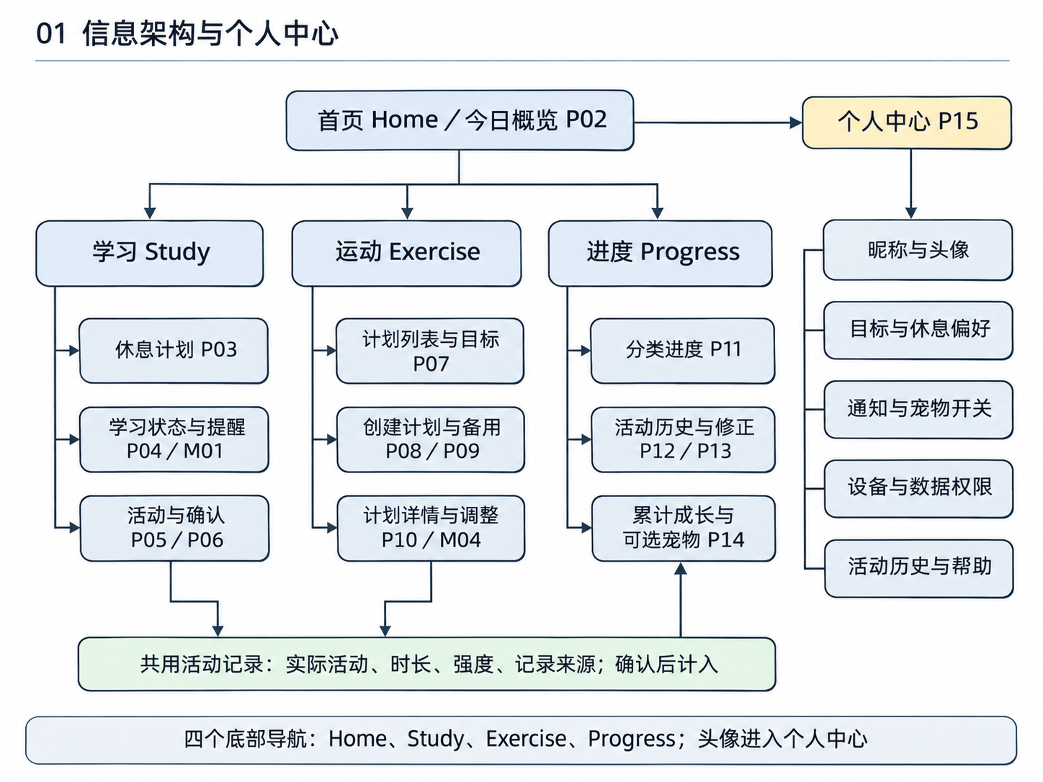

手机端保持四个底部导航，右上角头像进入个人中心。个人中心包含资料、目标、提醒与宠物、设备与数据、帮助；Progress 的学习记录、运动记录、历史和宠物为并列入口。共享活动记录为分类统计与累计成长提供依据。
图 2 学习休息与提醒状态
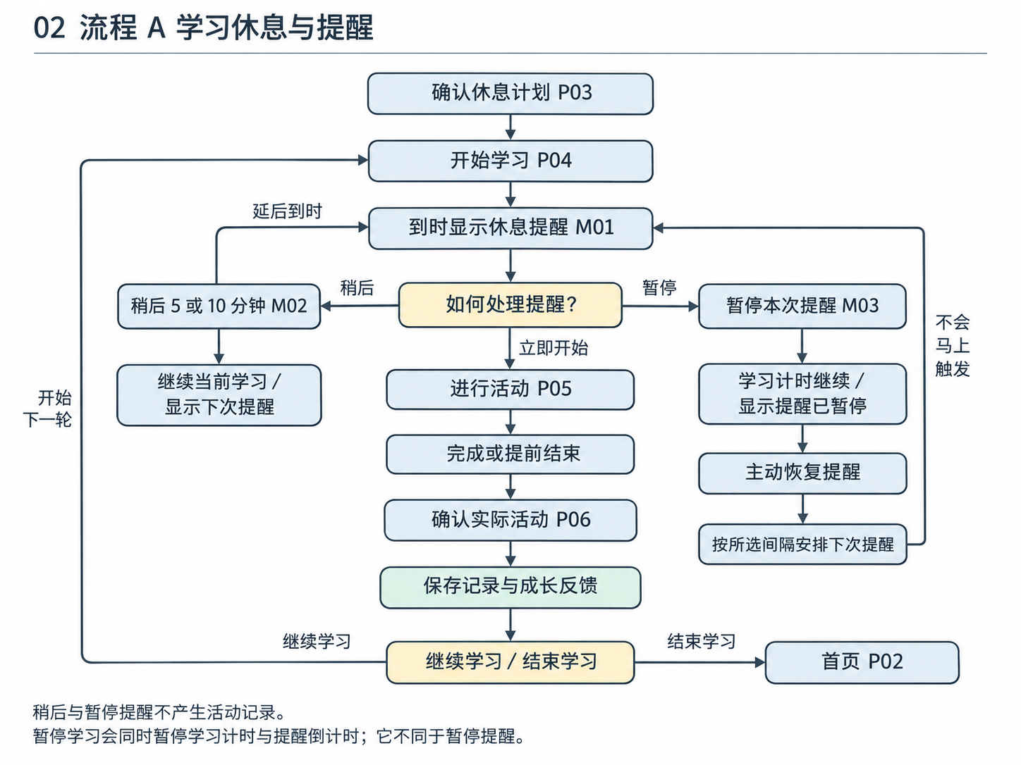

稍后按所选延后时长再次提醒，不重置完整学习周期；暂停提醒时学习计时继续。恢复提醒后重新安排下一次提醒。活动确认后才保存一次记录，用户主动点击 Continue Studying 开始下一轮，或结束学习回到 Home。
图 3 运动备用方案与改期
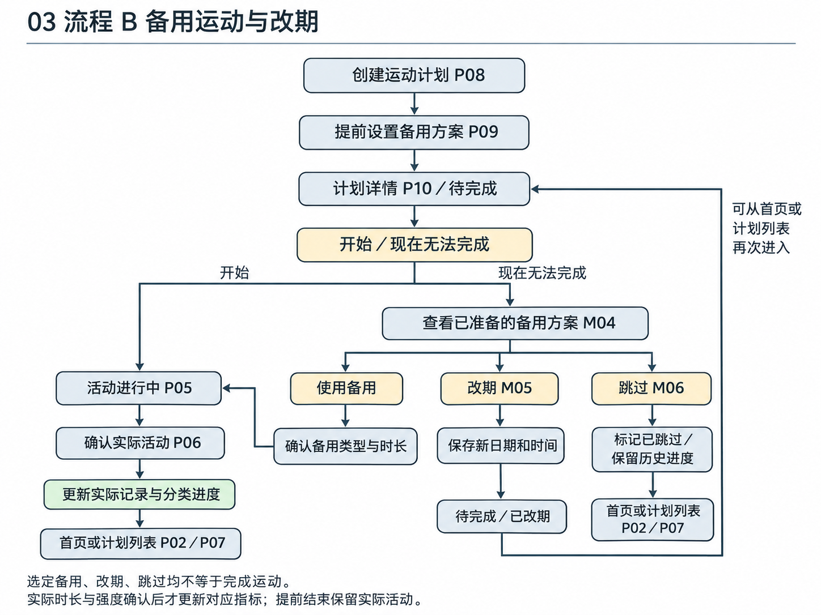

从计划详情可以开始或选择“现在无法完成”。改期后计划仍待完成，可经 Home 或 Exercise 卡片重新进入详情并开始。选定备用、改期和跳过不获得活动奖励；确认实际活动后才更新分类结果与成长。
图 4 分类反馈与个人中心控制
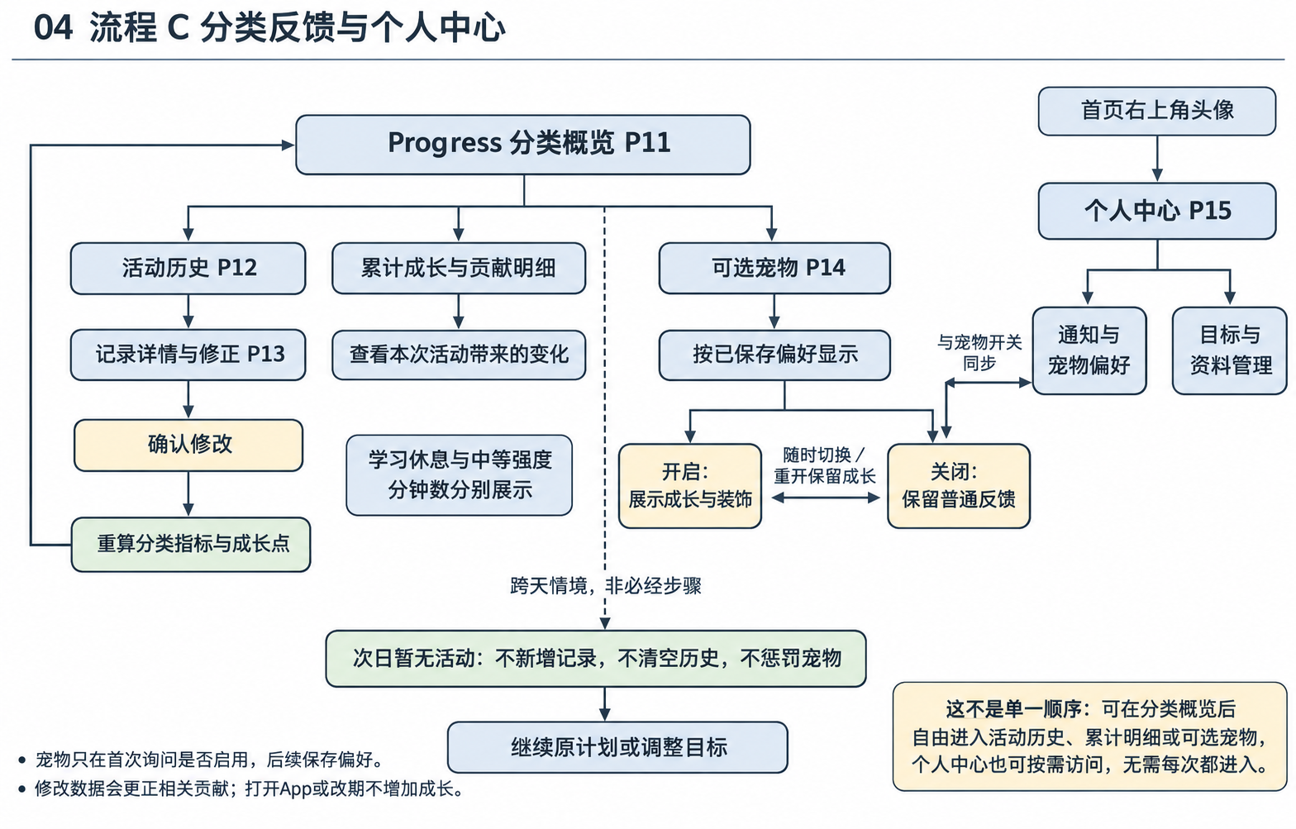
Progress 直接展示分类概览，并可独立进入历史、成长或宠物。修改记录后重算相应贡献；个人中心与宠物页共用同一开关，关闭后保留普通反馈，重开恢复既有成长。次日未活动是单独情境，不是每次浏览的必经步骤。

